**Izrada mentorskog sustava kao web aplikacije**

Izraditi aplikaciju koja će omogućiti:

* Za studente:
  + Registraciju i autentikaciju
  + Upis/ispis predmeta
  + Promjena položeno/nepoloženo za upisane predmete
* Za mentore:
  + Autentikaciju
  + Pregled liste studenata
  + Pregled i promjenu liste predmeta
  + Promjenu upisa za bilo kojeg studenta

Predložena MySql baza je iduća:

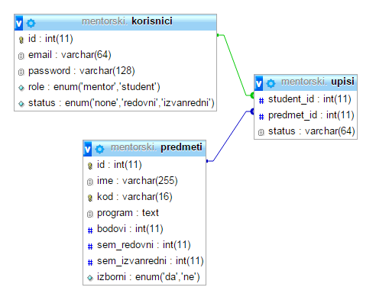

Baza je na moodle-u i može se prilagođavati po potrebi. U bazu su dodana tri korisnika (mentor, redovni i izvanredni student) sa e-mail adresom kao korisničkim imenom i šifrom 123.

Sve promjene u bazi vršiti preko POST zahtjeva. Obratiti pažnju na sigurnost aplikacije (kriptiranje lozinki, SQL injection i XSS).

Primjeri sučelja su dani na slikama:

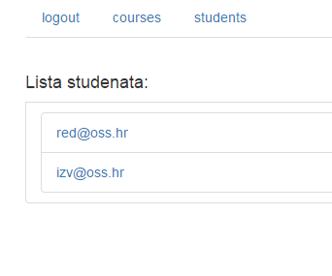

Slika 1 Odabir studenata sa liste (za mentore). Link za svakog studenta vodi na njegov upisni list.

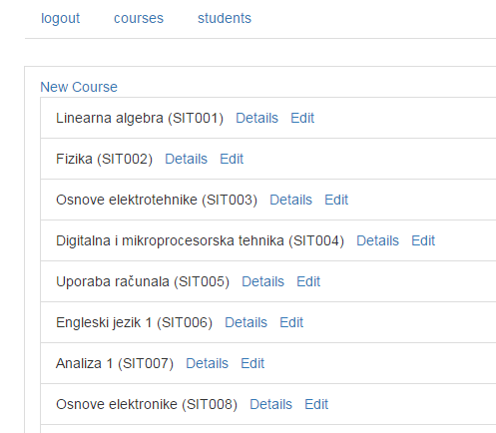

Slika 2 Pregled predmeta (za mentore). Linkovi rade identično kao u zadnjoj vježbi.

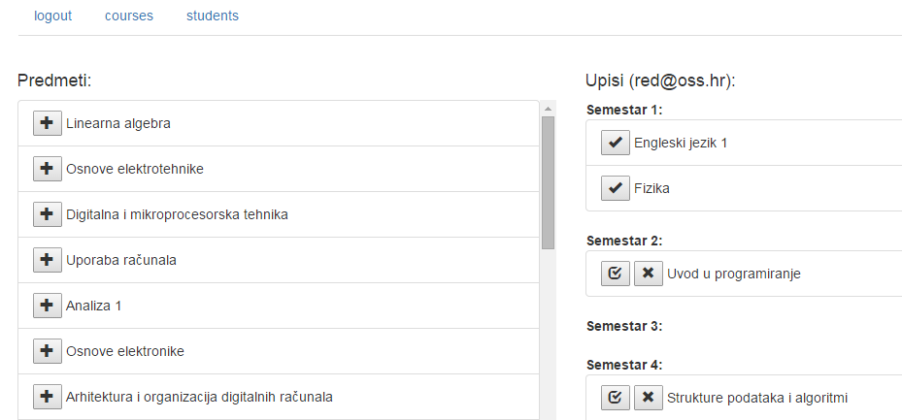

Slika 3 Upisni list (pogled mentora za redovnog studenta) za studenta red@oss.hr. Dugmad omogućuje promjenu upisa (upiši/ispiši/položeno).

Na „upisnom listu“ se prikazuje lista neupisanih predmeta i lista upisanih/položenih predmeta podijeljenih po semestrima (ovisno o statusu studenta). Izgled i funkcionalnosti upisnog lista su iste za studente i mentore (osim izbornika u vrhu stranice). Izbornik za studente će imati samo stavku „logout“ i prikazivati će se samo pripadajući upisni list. Izbornik za mentore će imati „logout“, „predmeti“ i „studenti“ preko kojih će se pristupati ostalim prikazima.

Dozvoljeno je (i poželjno) koristiti dodatne tehnologije uz PHP i MySql (npr. JavaScript, CSS, Ajax, neki framework…). Preporuka je i organizirati kôd prema MVC arhitekturi, ali je obavezno imati strukturu koju je relativno lako proširiti sa manjim dodatnim funkcionalnostima (npr. dodati i prikazati zbroj upisanih ECTS bodova). OOP je poželjan, ali moguće je cijelu aplikaciju realizirati proceduralno. Funkcionalnosti i sigurnost su glavne stavke, ali u ocjenu će ulaziti i upotrebljivost sučelja i organizacija kôda.

Obrana projekta će se sastojati od usmenog opisa kôda (npr. pokazati kroz kôd kako se upiše novi predmet) i zadatka (npr. dodati linkove koji vode na opise predmeta u prikaz liste predmeta) koji je potrebno odraditi u 45 minuta.

Idući termini vježbi su predviđeni za dovršavanje/obranu vježbi i izradu projekta.